Министерство образования Республики Беларусь

Учреждение образования

«Брестский государственный технический университет»

Кафедра ИИТ

Лабораторная работа № 1

По дисциплине «Математические модели информационных процессов и управления»

За 5 семестр

Тема : «Знакомство с Simulink»

Выполнила:

студентка 3 курса

группы АС-56

Карпенко М.В.

Проверил:

Пролиско Е.Е.

Брест, 2021

*Цель:* освоить основные операции, используемые при построении модели Simulink (перенос блоков, соединение, настройка параметров, запуск), построить модель вычислительного процесса на примере оценки суммы ряда.

Пример 1

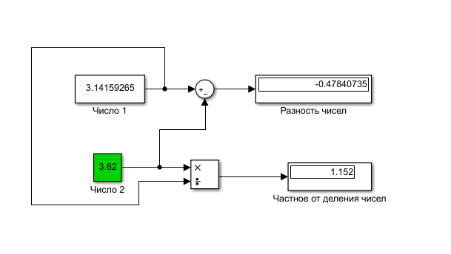

Пример 2

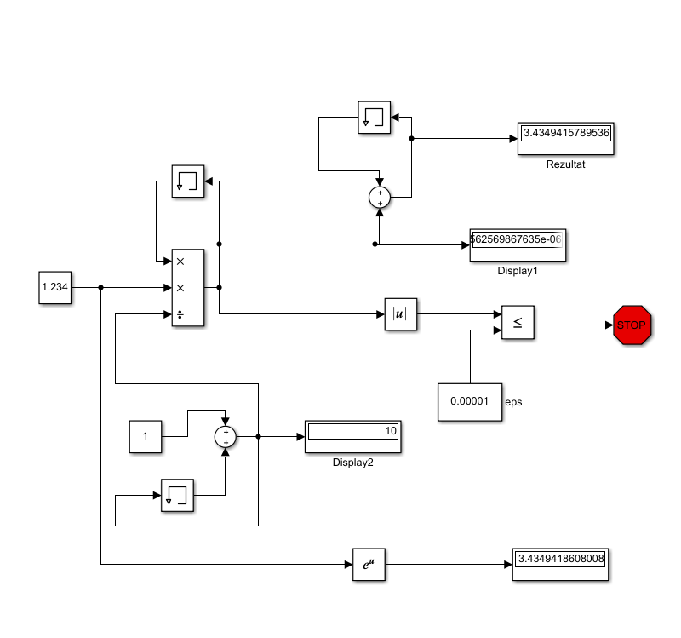

1. В модели присутствуют 3 блока Memory. Указать их назначение и основные настройки.

Блок memory используется для хранения предыдущей переменной для расчета по формуле.

1. Что отображают блоки Display1 и Display2?

Display1 отображает последнюю переменную a(i)

Display2 отображает наше количество итераций – i

1. Предложить модель Simulink для расчета суммы ряда

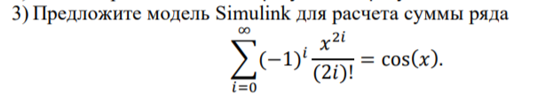

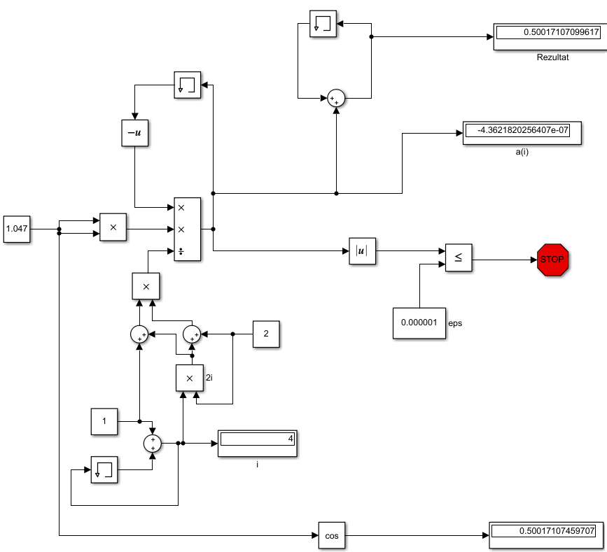

*Вывод:* Освоила основные операции, используемые при построении модели Simulink, а также построила модель для определённого случая.